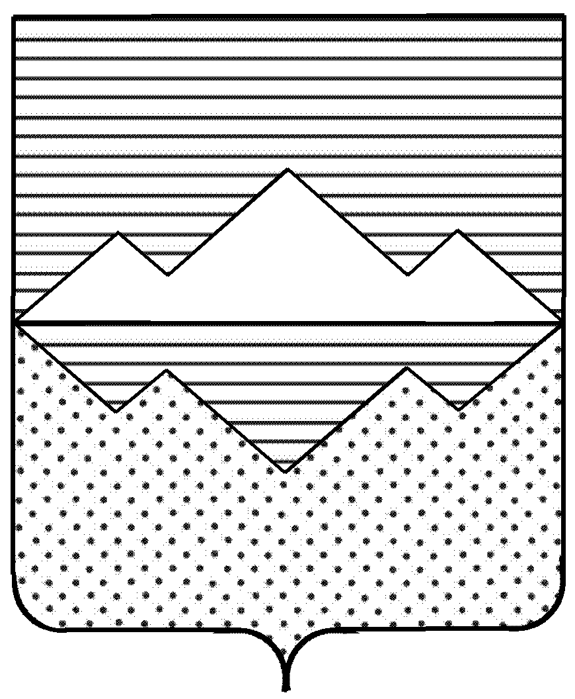

АДМИНИСТРАЦИЯ
АЙЛИНСКОГО СЕЛЬСКОГО ПОСЕЛЕНИЯ
САТКИНСКОГО МУНИЦИПАЛЬНОГО РАЙОНА
ЧЕЛЯБИНСКОЙ ОБЛАСТИ
ПОСТАНОВЛЕНИЕ
от 27 июля 2015г № 56 с. Айлино

О повышении заработной платы
работников учреждений социальной
сферы Айлинского сельского
поселения

В целях упорядочения оплаты труда работников муниципального образования, МКУ «Айлинская ЦКС», МКУ «Айлинская ЦБС», Айлинского сельского поселения, финансируемых за счет средств бюджета Айлинского сельского поселения, в соответствии с Трудовым кодексом Российской Федерации, Едиными рекомендациями по установлению на федеральном, региональном и местном уровнях систем оплаты труда работников государственных и муниципальных учреждений, утвержденными решением Российской трехсторонней комиссии по регулированию социально-трудовых отношений, распоряжением Правительства Челябинской области от 26.06.2015г. №337-рп «О повышении заработной платы работников учреждений социальной сферы», руководствуясь Федеральным законом Российской Федерации от 06.10.2003г. №131-ФЗ «Об общих принципах организации местного самоуправления в Российской Федерации», Уставом Айлинского сельского поселения,

ПОСТАНОВЛЯЮ:

1. Повысить с 01 июля 2015 года на 5 процентов размеры окладов (должностных окладов, ставок заработной платы) работников муниципального образования, МКУ «Айлинская ЦКС», МКУ «Айлинская ЦБС», Айлинского сельского поселения, финансируемых за счет средств бюджета Айлинского сельского поселения.
Размеры окладов (должностных окладов, ставок заработной платы) при их повышении подлежат округлению до целого рубля в сторону увеличения.
2. Главным распорядителям средств бюджета Айлинского сельского поселения внести изменения в действующие Положения об оплате труда работников муниципального образования, МКУ «Айлинская ЦКС», МКУ «Айлинская ЦБС», Айлинского сельского поселения в части увеличения окладов (должностных окладов, ставок заработной платы) работников соответствующих учреждений на 5 процентов.
3. Настоящее Постановление опубликовать на официальном сайте Айлинского сельского поселения.
4. Настоящее Постановление вступает в силу с момента его подписания.

Глава Айлинского сельского поселения Т.П.Шуть

